01/23-01

Erst real, dann digital

Netzwerktreffen liefern Grundwissen
für Lösungen der Kreislaufwirtschaft

Die Baubranche steht mit der Umsetzung einer zirkulären Kreislaufwirtschaft vor einer großen Herausforderung – und ist bereit, diese aktiv anzunehmen. In diesem Kontext spielt die Digitalisierung eine entscheidende Rolle. Nur durch sie wird die Voraussetzung für langfristige Lösungen zur Materialdokumentation von Gebäuden und anderen Bauwerken geschaffen. Um ein effizientes Dokumentationssystem zu entwickeln, sind nicht nur entsprechende Vorgaben durch die Politik – speziell die Legislative – gefragt. Der intensive Austausch unterschiedlicher Akteure der Branche liefert wichtige Informationen zur Frage, welcher Daten es in welchem Bereich bedarf. Hier setzt die re!source Stiftung e.V. an und präsentiert sich als Initiator für Netzwerkarbeit.

Die Benchmark-Studie „Digitalisierungsindex Mittelstand 2021/2022“ zeigt, dass sich die Digitalisierung im Bauwesen immer noch nur langsam durchsetzt. Die Branche erreichte in der letzten Umfrage 53 von 100 Punkten und liegt damit 6 Punkte unter dem Durchschnitt. Doch vielerorts sind Unternehmen bereit, mehr in den digitalen Wandel zu investieren. So gaben 93 Prozent der Befragten an, ihre Ausgaben für digitale Lösungen erhöhen zu wollen. Aktuell nutzen viele Bauunternehmen Programme zur Kalkulation, Ausführungsplanung und Abrechnung – sowohl im Büro als auch auf der Baustelle. Überdies sind digitale Bauakten häufig im Einsatz. Einen weiteren Entwicklungsschritt markiert die Nutzung von Building Information Modeling. Das virtuelle Gebäudedatenmodell ermöglicht interdisziplinäres Arbeiten und macht Bauabläufe transparenter. Mit BIM ergeben sich eine effizientere Planung, ein verbesserter Informationsfluss zwischen den Projektbeteiligten und eine reduzierte Fehleranfälligkeit. Doch längst nicht alle Unternehmen nutzen BIM. Und um Materialkreisläufe zu schließen, fehlt es häufig an umfassenden Daten, gebündelt auf einer Plattform und mit langfristigem Zugriff auch über den Lebenszyklus des Bauwerks hinaus. Außerdem sind Fragen zu Zuständigkeiten und gesetzlichen Regelungen häufig ungeklärt.

Kreislaufwirtschaft und Digitalisierung
Für eine geregelte Kreislaufwirtschaft benötigt es daher Digitalisierung. Durch die digitale Erfassung von verbauten Produkten und Materialien wird deren Verwendung über einen langfristigen Zeitraum transparent. Voraussetzung für den Erhalt von Bauteilen oder einen ressourcenschonenden Rückbau von Bauprojekten ist demnach ein umfassendes Dokumentationstool. Denn ohne Dokumentation können Bauteile nicht effizient verfolgt werden. Hier gilt es, Daten zu komprimieren, nachzuführen und auch in Zukunft auslesbar zu machen. Aktuell gibt es ein solches umfassendes Tool nicht, sondern einzelne Plattformen, auf denen beispielsweise mit Gebrauchtem aus dem Bausektor gehandelt wird. Mit Madaster existiert eine intelligente Online-Plattform, die Daten von Materialien und Produkten in einem Kataster organisiert. So wird eine zirkuläre Strukturierung von Bau, Sanierung, Abbau und Gebäudemanagement ermöglicht. Das Gebäude wird so zum Materiallager. Doch es braucht nicht nur eine Plattform, sondern vor allem die aktive Zusammenarbeit der Akteure der Baubranche, um Lösungen und Antworten für bestehende Probleme und Fragen zu finden.

Grundlagen für die Dokumentation
Daten müssen auch in Zukunft auslesbar sein, doch das aktuelle Datennetz ist dafür nicht ausgelegt und die Dateiformate sind nicht einheitlich. Es stellt sich die Frage nach der Zuständigkeit, denn die Daten müssen dauerhaft gepflegt werden. Das Nachführen der Dokumentation muss von Fachleuten begleitet werden. Für die Verfügbarkeit eines Tools müssen Unternehmen zusammenarbeiten. Die Politik kann mit Vertrauen statt Verordnungen und Freiheiten statt Restriktionen nur den Rahmen für digitales Datenmanagement in der Kreislaufwirtschaft setzen. Viele Unternehmen sind grundsätzlich bereit, Informationen über ihre Produkte zur Verfügung zu stellen und für deren Lebenszyklus Gewähr zu leisten. Der Gesetzgeber kann dies unterstützen, indem er die passenden Standards setzt. Geht es um den Wiedereinbau, sollten Produkte zur Wiederverwendung nicht als Abfall deklariert werden, sondern den Status als Gebrauchtes – unter Einhaltung aller Sicherheitsaspekte – erhalten. Zusätzlich gilt es, sich davon zu lösen, dass der Schwerpunkt der Kreislaufwirtschaft im Hochbau liegt. Denn auch im Bereich der Infrastruktur – etwa beim Brückenbau – zeigt sich, dass dort die gleichen Frage- und Problemstellungen existieren.

Netzwerkarbeit als erster Schritt
Bevor es an die Umsetzung digitaler Lösungen geht, setzt die re!source beim Vernetzen von Unternehmen aus verschiedenen Bereichen des Bauwesens an. Die aktuellen Mitglieder und Kooperationspartner des Vereins zeigen: Von Architektur über Generalplanung bis hin zu Technischer Gebäudeausrüstung sind viele Richtungen bereits vertreten. „Bei gemeinsamen Workshops und Projekten mit unterschiedlichen Akteuren stellen wir immer wieder fest: Erst im direkten Austausch wird klar, welche Daten das Gegenüber benötigt und welche Informationen komprimiert werden können“, so Prof. Dr. Ing. Sabine Flamme, Professorin für Ressourcenmanagement an der FH Münster und stellvertretende Vorständin der Stiftung. Und auch in den Arbeitsgruppen der re!source profitieren Beteiligte von Erfahrungen aus unterschiedlichen Feldern. Hier entwickeln die Mitglieder gemeinsam potenzielle Lösungsszenarien – zu Recyclingprozessen, politischen Rahmenbedingungen, Dokumentation, Kommunikation, Finanzierung und im Zusammenhang mit der öffentlichen Hand.

Weitere Informationen erhalten Interessierte im Internet unter: www.re-source.com

ca. 5.000 Zeichen
Über die re!source Stiftung e.V.:
Die gemeinnützige re!source Stiftung e.V. mit Sitz in Berlin wurde im Jahr 2018 von Akteuren aus der Bau- und Immobilienbranche gegründet. Mit Mitgliedern aus Wirtschaft, Gesellschaft, Wissenschaft und Politik ist es das Ziel des Vereins, eine nachhaltige Nutzung von Ressourcen voranzutreiben. So soll die Umsetzung einer echten zirkulären Wertschöpfung von Baumaterialien gefördert werden. Ein Ansatz ist die kommunikative Aufklärung von Gesellschaft und Wirtschaft. So werden auch Verbraucher an der Ressourcenwende beteiligt. Die Stiftung entwickelt gemeinsame Ziele und Prozesse zur Ressourcenschonung und kommuniziert diese an relevante Zielgruppen.
Bildunterschriften

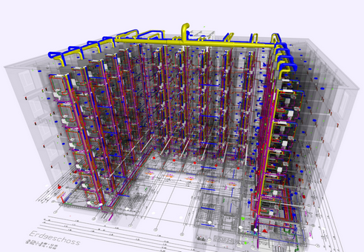
[23-01 Digitalisierung]
Ein umfassendes Dokumentationstool bietet die Grundlage für den Rückbau und die Wiederverwendung von Bauteilen.
Foto: Brüninghoff

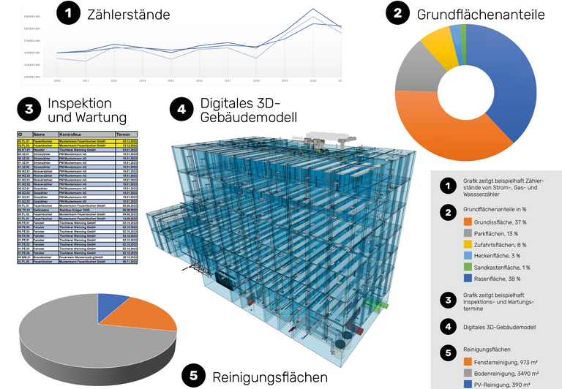
[23-01 Gebäudebetrieb]
Während des Gebäudebetriebs ermöglicht BIM das Abrufen von aktuellen Daten – auch für Inspektion und Wartung.
Foto: Brüninghoff

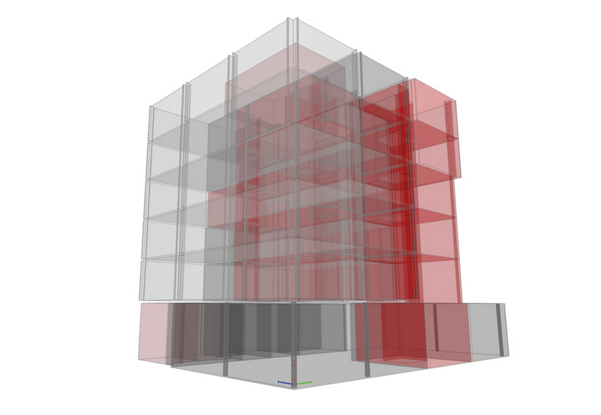
[23-01 Bestandserfassung]
Eine effiziente Planung im Bestand kann nur durch vorhandene Daten ermöglicht werden.
Foto: Brüninghoff

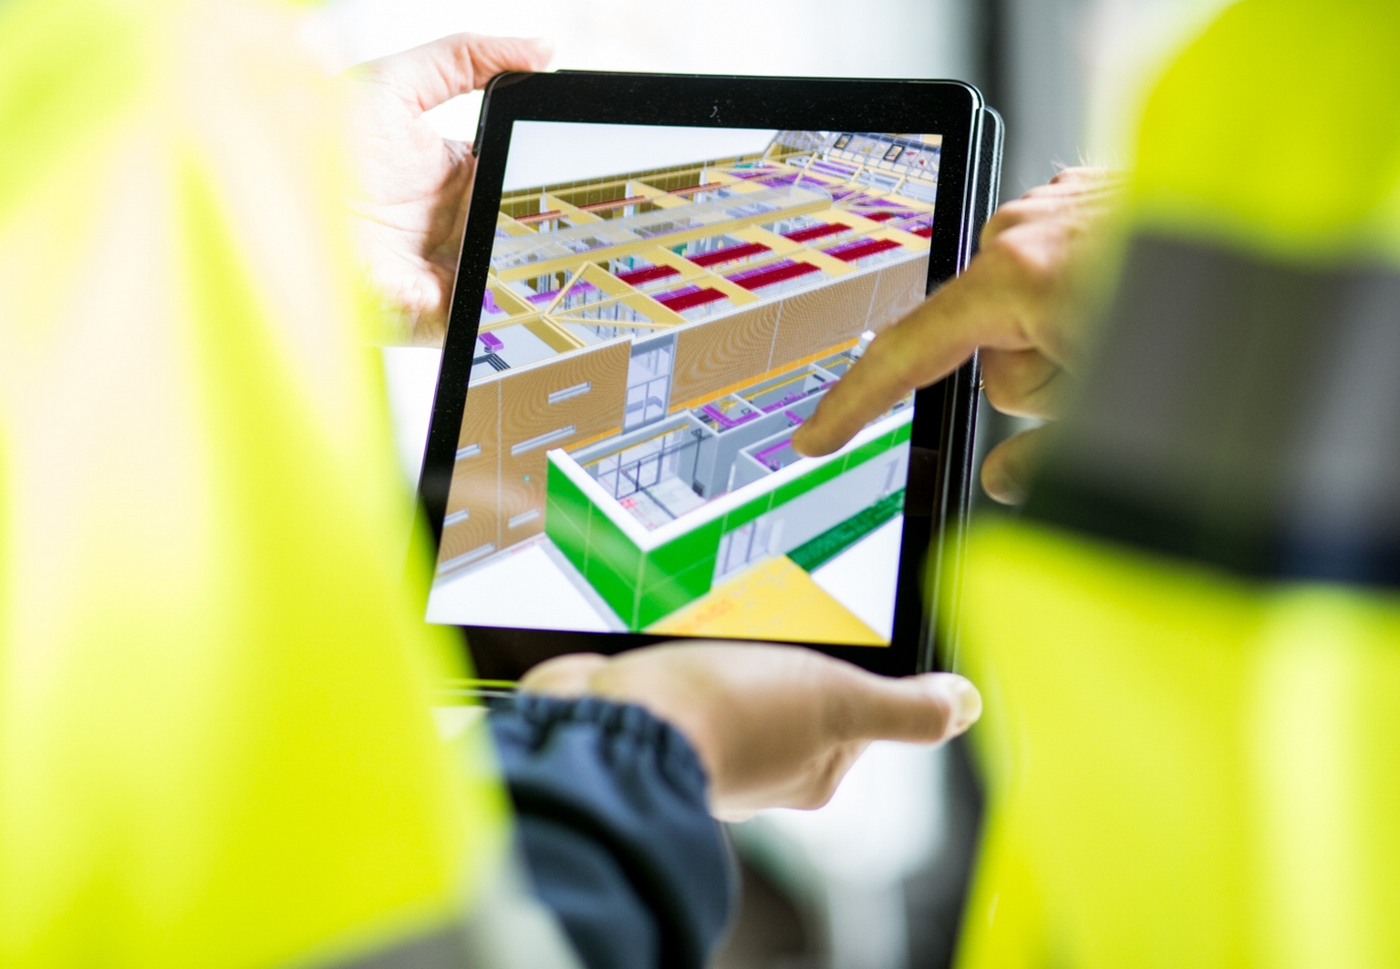
[23-01 Vernetzen]
Im gemeinsamen Austausch wird klar, welche Daten die einzelnen Projektbeteiligten benötigen.
Foto: Brüninghoff

Rückfragen beantwortet gern:

re!source Stiftung e.V.
Dr. Irene Hallof
Tel. 030 3464 7968
eMail: hallof@re-source.com
www.re-source.com
Kommunikation2B
Mareike Wand-Quassowski
Tel. +49 (0) 231 330 49 323
eMail: m.quassowski@kommunikation2b.de
www.kommunikation2b.de

